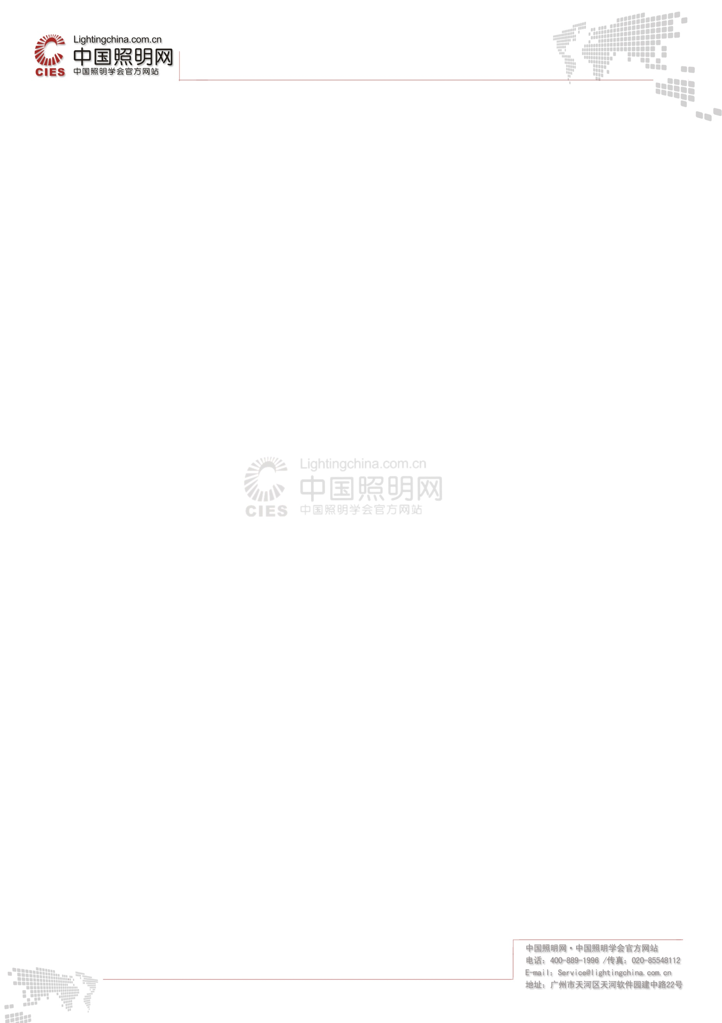
设计的和鸣 · 2014年第四届中国照明设计大会 参会回执

单位名称 |  |  | 参会联系人
电 话 |  |  | 传 真
地 址 |  |  | 邮 编
参会人员 | 职 务 | 电 话 | 手 机 | 电子邮箱
参会日期 | □ 8号 主题：第四届中国照明设计大会主题论坛  □ 9号 主题：特色展览
住宿选择 | 酒店名称 |  | 价格（参考） | 住宿时间
住宿选择 | 伊思德国际公寓·保利世贸中心  地址:广州市海珠区新港东路1020号保利世界贸易中心D栋(地铁8号线琶洲站D出口) 电话：020-34392338 |  | □高级大床房 □高级双床房  6月7-8日 ￥350元/间  6月9-10日 ￥500元/间  备注：大床房双床房同价，不含早餐。 | □7日  □8日  □9日  □10日
住宿选择 | □广州数码港国际酒店  地址：广州市天河区科韵路20号  电话：020-62988888 |  | □豪华大床房  ￥348元/房晚（含单早）  □豪华双床房  ￥368元/房晚（含双早） | □7日  □8日  □9日  □10日
住宿选择 | □广州阳光酒店  地址：广州市天河区黄埔大道中199号  电话：020-38018888 |  | □高级客房(大床)  ￥750元/房晚（含单早）  □高级客房(双床)  ￥750元/房晚（含双早） | □7日  □8日  □9日  □10日
参会费用 | 设计师贵宾：5月20日18:00前报名零会费，逾期统一收1000元会务费；  灯具生产厂家贵宾：1000元/人；  备注：费用只含会务费。8日晚上高端酒会定向邀请，价值3000元/位。
汇款信息 | 中国照明学会官方网站中国照明网指定汇款帐号：  户 名：广东河东计算机网络系统有限公司  账 号：120903982710802  开户行：招行广州科技园支行
大会报名  注册方式 | 方式1：登陆中国照明网www.lightingchina.com进行在线报名；  方式2：将参会回执填写后Email至: service@lightingchina.com.cn；  方式3：将参会回执填写后打印传真至: 020-85548112；  联系电话：张新英 13527874505

